Информационно-аналитический комментарий об инфляции в Приморском крае в августе 2022 года

Годовая инфляция в Приморье в августе 2022 года замедлилась и составила 13,46% после 14,12% в июле, что выше значения по Дальневосточному федеральному округу — 13,04%, но по-прежнему ниже, чем по России, — 14,30%. Ценовая динамика в крае в значительной мере определялась дезинфляционным влиянием расширения предложения на отдельных товарных рынках и в сфере транспортных услуг. Продолжилась коррекция вниз цен на некоторые группы товаров после всплеска в начале весны, в том числе из-за ослабления потребительского спроса и произошедшего ранее укрепления рубля. Кроме того, сдерживающее влияние на рост цен оказало уменьшение давления со стороны издержек сельхозпроизводителей, в том числе благодаря принятым на государственном уровне мерам поддержки.

Основные показатели инфляции в Приморском крае
в % к соответствующему месяцу предыдущего года
 | Апрель  2022 | Май  2022 | Июнь  2022 | Июль  2022 | Август  2022
Инфляция | 16,06 | 15,32 | 14,47 | 14,12 | 13,46
Базовая инфляция | 18,44 | 17,85 | 17,37 | 16,59 | 16,59
Прирост цен на
Продовольственные товары | 18,30 | 18,47 | 17,88 | 17,53 | 16,72
из них:
- плодоовощная продукция | 31,22 | 28,24 | 20,40 | 18,68 | 11,62
Непродовольственные товары | 19,03 | 16,56 | 15,14 | 13,74 | 12,86
Услуги | 8,96 | 9,14 | 8,63 | 9,62 | 9,38
из них:
- ЖКХ | 4,98 | 4,87 | 4,69 | 4,71 | 4,89
- пассажирский транспорт | 14,84 | 14,77 | 9,24 | 27,49 | 18,80
Источник: Росстат

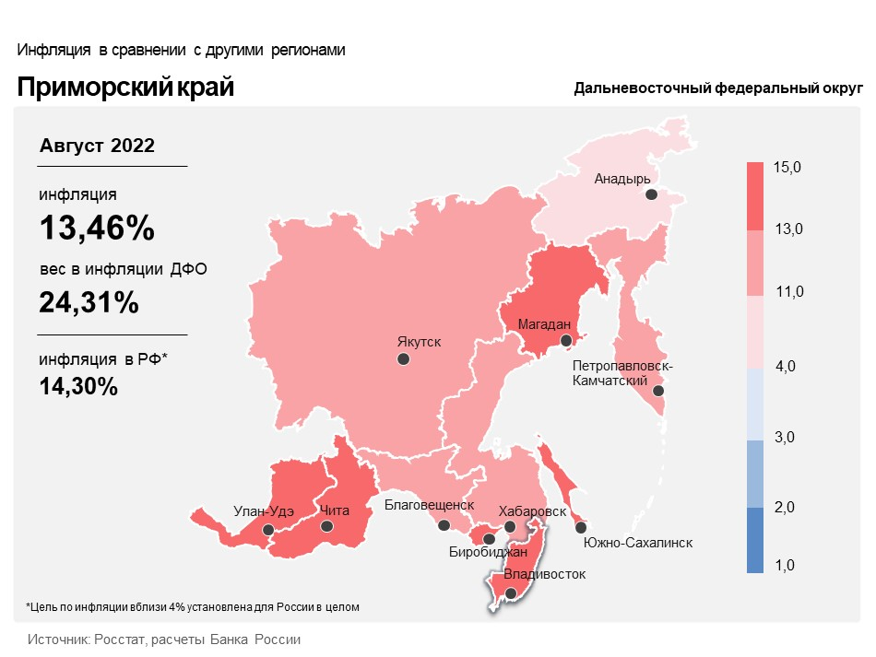
Продовольственные товары

Годовой темп прироста цен на продовольственные товары в Приморском крае в августе снизился до 16,72% после 17,53% в июле.
Отмена запрета на ввоз некоторых фруктов и цитрусовых из ряда стран, а также укрепление рубля в предыдущие месяцы способствовали замедлению годового роста цен на виноград, яблоки, груши, апельсины.
Снизился годовой темп прироста цен на мясную продукцию. С одной стороны, увеличились объемы производства на местных животноводческих предприятиях. С другой — уменьшилось давление со стороны издержек сельхозпроизводителей на закупку кормов для животных и птиц на фоне замедления роста цен на зерно, сою, а также увеличения объема производства комбикормов в регионах-производителях. Дополнительное влияние оказывали принятые на государственном уровне меры поддержки животноводческой отрасли. Например, льготные кредиты на закупку кормов, витаминов, аминокислот.
Наличие у населения сформированных в начале весны запасов, а также высокая насыщенность рынка отечественной продукцией продолжили способствовать замедлению годового роста цен на гречку и рис.

Непродовольственные товары

Годовой прирост цен на непродовольственные товары в августе уменьшился до 12,86% после 13,74% в июле.
Продолжавшееся охлаждение спроса и укрепление рубля в предыдущие месяцы способствовали дальнейшей коррекции цен на товары длительного пользования после их резкого подорожания в начале весны. В результате продолжил замедляться годовой рост цен на телевизоры, персональные компьютеры, инструменты и оборудование, электротовары и другие бытовые приборы, произошло снижение цен на смартфоны в годовом выражении после роста в июле.
Увеличение предложения импортных подержанных легковых автомобилей способствовало уменьшению годового темпа прироста цен на них. Так, в августе текущего года через порт Владивосток было ввезено в два раза больше автомобилей, чем за аналогичный период прошлого года.

Услуги

Годовой прирост цен в сфере услуг в августе уменьшился и составил 9,38% после 9,62% в июле.
Расширение предложения авиакомпаний на фоне предоставления Правительством Российской Федерации субсидий авиаперевозчикам способствовало уменьшению годового темпа прироста цен на услуги пассажирского транспорта. Так, в августе 2022 года по сравнению с аналогичным периодом прошлого года увеличилось количество рейсов из Владивостока в Москву, Санкт-Петербург и Екатеринбург. В результате рост цен на авиабилеты в годовом выражении замедлился.

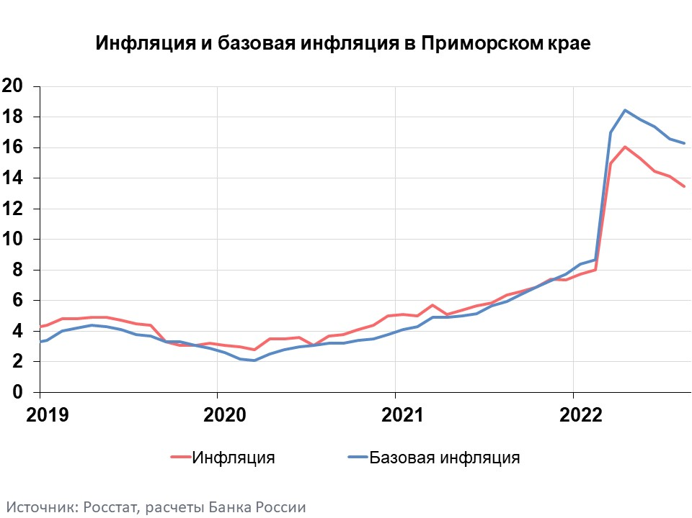

Инфляция в Дальневосточном федеральном округе и России

Годовая инфляция в Дальневосточном федеральном округе в августе 2022 года замедлилась до 13,04% после 13,83% в июле. При этом она осталась ниже, чем в целом по России (14,30%). Снижение инфляции на Дальнем Востоке главным образом было связано с расширением предложения на отдельных товарных рынках. Кроме того, продолжилась коррекция вниз после всплеска в начале весны цен на некоторые группы товаров, в том числе из-за ослабления потребительского спроса и произошедшего ранее укрепления рубля.
В целом по России в августе годовая инфляция замедлилась до 14,30% при дальнейшем снижении годовых приростов цен на многие основные группы товаров. Дезинфляционное влияние продолжали оказывать устойчивое расширение внутреннего предложения продовольствия, перенос в цены укрепления рубля, сдержанные потребительские настроения домохозяйств. Однако месячное снижение цен с поправкой на сезонность сократилось до близкого к нулю значения после 0,27% в июле. Основной вклад внесло торможение удешевления непродовольственных товаров, которое указывает на завершающуюся коррекцию спроса и цен после всплеска в марте. Начинает в большей мере проявляться проинфляционное давление. Оно связано с сохраняющимися ограничениями на выпуск и импорт ряда непродовольственных товаров, ростом издержек, сохранением на повышенном уровне инфляционных и ценовых ожиданий. По прогнозу Банка России, годовая инфляция составит 11,0–13,0% в 2022 году, а с учетом проводимой денежно-кредитной политики снизится до 5,0–7,0% в 2023 году и вернется к 4% в 2024 году.

